# ****第四章****. ElementUI

### 【目标】

ElementUI介绍，及学习和使用方法

### 【路径】

1：ElementUI介绍

2：常用组件

（1）Container布局容器（用于页面布局）

（2）Dropdown下拉菜单（用于首页退出菜单）

（3）NavMenu导航菜单（用于左侧菜单）

（4）Tabel表格（用于列表展示）

（5）Pagination分页（用于列表分页展示）

（6）Message消息提示（用于保存、修改、删除的时候成功或失败提示）

（7）Tabs标签页（用于一个页面多个业务功能）

（8）Form表单（新增、修改时的表单，及表单验证）

### 【讲解】

## 4.1. ****ElementUI介绍****

ElementUI是一套基于VUE2.0的桌面端组件库，ElementUI提供了丰富的组件，帮助开发人员快速构建功能强大、风格统一的页面。

官网地址：http://element-cn.eleme.io/#/zh-CN

美年旅游项目后台系统就是使用ElementUI来构建页面，在页面上引入 js 和 css 文件即可开始使用，如下：

<!-- 引入ElementUI样式 -->

<**link** **rel**="stylesheet" **href**="https://unpkg.com/element-ui/lib/theme-chalk/index.css">

<**script** **src**="https://unpkg.com/vue/dist/vue.js"></**script**>

<!-- 引入ElementUI组件库 -->

<**script** **src**="https://unpkg.com/element-ui/lib/index.js"></**script**>

入门案例：

<!DOCTYPE html>

<**html**>

<**head**>

<**meta** **charset**="UTF-8">

<!-- import CSS -->

<**link** **rel**="stylesheet" **href**="https://unpkg.com/element-ui/lib/theme-chalk/index.css">

</**head**>

<**body**>

<**div** **id**="app">

<**el-button** @**click**="fun">Button</**el-button**>

<**el-dialog** **:visible.sync**="visible" **title**="Hello world">

<**p**>尚硅谷</**p**>

</**el-dialog**>

</**div**>

</**body**>

<!-- import Vue before Element -->

<**script** **src**="https://unpkg.com/vue/dist/vue.js"></**script**>

<!-- import JavaScript -->

<**script** **src**="https://unpkg.com/element-ui/lib/index.js"></**script**>

<**script**>

**new** Vue({

el: '#app',

data: {

visible: false

},

methods:{

fun:**function**(){

**this**.visible = true

}

}

})

</**script**>

</**html**>

## 4.2. ****常用组件****

### 4.2.1. ****Container 布局容器****

用于布局的容器组件，方便快速搭建页面的基本结构：

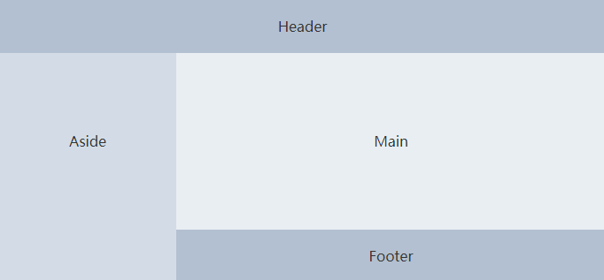

：外层容器。当子元素中包含 或 时，全部子元素会垂直上下排列，否则会水平左右排列

：顶栏容器

：侧边栏容器

：主要区域容器

：底栏容器

<!DOCTYPE html>

<**html** **lang**="en">

<**head**>

<**meta** **charset**="UTF-8">

<**title**>Title</**title**>

</**head**>

<!-- 引入ElementUI样式 -->

<**link** **rel**="stylesheet" **href**="https://unpkg.com/element-ui/lib/theme-chalk/index.css">

<**script** **src**="https://unpkg.com/vue/dist/vue.js"></**script**>

<!-- 引入ElementUI组件库 -->

<**script** **src**="https://unpkg.com/element-ui/lib/index.js"></**script**>

<**style**>

.el-header, .el-footer {

**background-color**: #B3C0D1;

**color**: #333;

**text-align**: center;

**line-height**: 60px;

}

.el-aside {

**background-color**: #D3DCE6;

**color**: #333;

**text-align**: center;

**line-height**: 200px;

}

.el-main {

**background-color**: #E9EEF3;

**color**: #333;

**text-align**: center;

**line-height**: 160px;

}

body > .el-container {

**margin-bottom**: 40px;

}

.el-container:nth-child(5) .el-aside,

.el-container:nth-child(6) .el-aside {

**line-height**: 260px;

}

.el-container:nth-child(7) .el-aside {

**line-height**: 320px;

}

</**style**>

<**body**>

<**div** **id**="app">

<**el-container**>

<**el-header**>

标题

</**el-header**>

<**el-container**>

<**el-aside** **width**="200px">

菜单

</**el-aside**>

<**el-container**>

<**el-footer**>

底部

</**el-footer**>

</**el-container**>

</**el-container**>

</**el-container**>

</**div**>

</**body**>

</**html**>

<**script**>

**new** Vue({

el:"#app"

})

</**script**>

### 4.2.2. ****Dropdown 下拉菜单****

将动作或菜单折叠到下拉菜单中。

* 方式一：hover激活事件

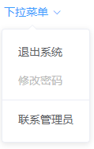

<!DOCTYPE html>

<**html** **lang**="en">

<**head**>

<**meta** **charset**="UTF-8">

<**title**>Title</**title**>

</**head**>

<!-- 引入ElementUI样式 -->

<**link** **rel**="stylesheet" **href**="https://unpkg.com/element-ui/lib/theme-chalk/index.css">

<**script** **src**="https://unpkg.com/vue/dist/vue.js"></**script**>

<!-- 引入ElementUI组件库 -->

<**script** **src**="https://unpkg.com/element-ui/lib/index.js"></**script**>

<**style**>

.el-dropdown-link {

**cursor**: pointer;

**color**: #409EFF;

}

.el-icon-arrow-down {

**font-size**: 12px;

}

</**style**>

<**body**>

<**div** **id**="app">

<**el-dropdown**>

<**span** **class**="el-dropdown-link">

下拉菜单<**i** **class**="el-icon-arrow-down el-icon--right"></**i**>

</**span**>

<**el-dropdown-menu** **slot**="dropdown">

<**el-dropdown-item**>退出系统</**el-dropdown-item**>

<**el-dropdown-item** **disabled**>修改密码</**el-dropdown-item**>

<**el-dropdown-item** **divided**>联系管理员</**el-dropdown-item**>

</**el-dropdown-menu**>

</**el-dropdown**>

</**div**>

</**body**>

</**html**>

<**script**>

**new** Vue({

el:"#app"

})

</**script**>

* 方式二：click点击事件



<**el-dropdown** **trigger**="click">

<**span** **class**="el-dropdown-link">

下拉菜单<**i** **class**="el-icon-arrow-down el-icon--right"></**i**>

</**span**>

<**el-dropdown-menu** **slot**="dropdown">

<**el-dropdown-item**>退出系统</**el-dropdown-item**>

<**el-dropdown-item** **disabled**>修改密码</**el-dropdown-item**>

<**el-dropdown-item** **divided**>联系管理员</**el-dropdown-item**>

</**el-dropdown-menu**>

</**el-dropdown**>

添加：trigger=“click”

* 方式三：按钮下拉菜单

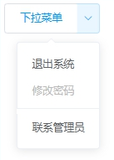

<**el-dropdown** **split-button** **trigger**="click">

<**span** **class**="el-dropdown-link">

下拉菜单<!--<i class="el-icon-arrow-down el-icon--right"></i>-->

</**span**>

<**el-dropdown-menu** **slot**="dropdown">

<**el-dropdown-item**>退出系统</**el-dropdown-item**>

<**el-dropdown-item** **disabled**>修改密码</**el-dropdown-item**>

<**el-dropdown-item** **divided**>联系管理员</**el-dropdown-item**>

</**el-dropdown-menu**>

</**el-dropdown**>

添加：split-button trigger=“click”

### 4.2.3. ****NavMenu 导航菜单****

为网站提供导航功能的菜单。

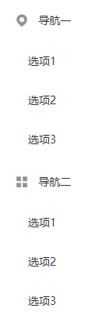

<!DOCTYPE html>

<**html** **lang**="en">

<**head**>

<**meta** **charset**="UTF-8">

<**title**>Title</**title**>

</**head**>

<!-- 引入ElementUI样式 -->

<**link** **rel**="stylesheet" **href**="https://unpkg.com/element-ui/lib/theme-chalk/index.css">

<**script** **src**="https://unpkg.com/vue/dist/vue.js"></**script**>

<!-- 引入ElementUI组件库 -->

<**script** **src**="https://unpkg.com/element-ui/lib/index.js"></**script**>

<**body**>

<**div** **id**="app">

<**el-menu**>

 <**el-submenu** **index**="1">

   <**template** **slot**="title">

     <**i** **class**="el-icon-location"></**i**>

     <**span** **slot**="title">导航一</**span**>

   </**template**>

   <**el-menu-item**>选项1</**el-menu-item**>

   <**el-menu-item**>选项2</**el-menu-item**>

   <**el-menu-item**>选项3</**el-menu-item**>

 </**el-submenu**>

 <**el-submenu** **index**="2">

   <**template** **slot**="title">

     <**i** **class**="el-icon-menu"></**i**>

     <**span** **slot**="title">导航二</**span**>

   </**template**>

   <**el-menu-item**>选项1</**el-menu-item**>

   <**el-menu-item**>选项2</**el-menu-item**>

   <**el-menu-item**>选项3</**el-menu-item**>

 </**el-submenu**>

</**el-menu**>

</**div**>

</**body**>

</**html**>

<**script**>

**new** Vue({

el:"#app"

})

</**script**>

### 4.2.4. ****Table 表格****

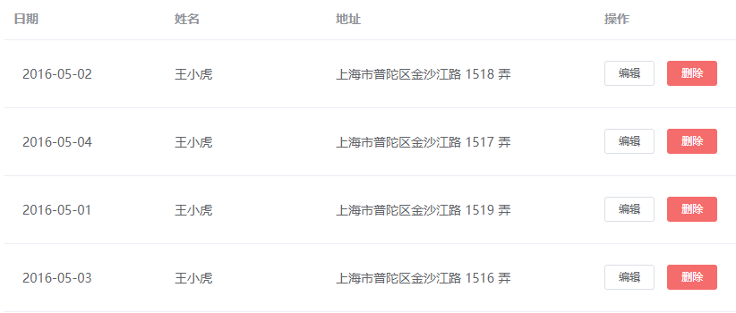

用于展示多条结构类似的数据，可对数据进行排序、筛选、对比或其他自定义操作。

<!DOCTYPE html>

<**html** **lang**="en">

<**head**>

<**meta** **charset**="UTF-8">

<**title**>Title</**title**>

</**head**>

<!-- 引入ElementUI样式 -->

<**link** **rel**="stylesheet" **href**="https://unpkg.com/element-ui/lib/theme-chalk/index.css">

<**script** **src**="https://unpkg.com/vue/dist/vue.js"></**script**>

<!-- 引入ElementUI组件库 -->

<**script** **src**="https://unpkg.com/element-ui/lib/index.js"></**script**>

<**body**>

<**div** **id**="app">

<**el-table** **:data**="tableData" **stripe**>

 <**el-table-column** **prop**="date" **label**="日期"></**el-table-column**>

 <**el-table-column** **prop**="name" **label**="姓名"></**el-table-column**>

 <**el-table-column** **prop**="address" **label**="地址"></**el-table-column**>

 <**el-table-column** **label**="操作" **align**="center">

   <!--

slot-scope：作用域插槽，可以获取表格数据

  scope：代表表格数据，可以通过scope.row来获取表格当前行数据，scope不是固定写法

   -->

   <**template** **slot-scope**="scope">

     <**el-button** **type**="primary" **size**="mini" @**click**="handleUpdate(scope.row)">编辑</**el-button**>

     <**el-button** **type**="danger" **size**="mini"  @**click**="handleDelete(scope.row)">删除</**el-button**>

   </**template**>

 </**el-table-column**>

</**el-table**>

</**div**>

</**body**>

</**html**>

<**script**>

**new** Vue({

el:'#app',

data:{

tableData: [{

date: '2016-05-02',

name: '王小虎',

address: '上海市普陀区金沙江路 1518 弄'

}, {

date: '2016-05-04',

name: '王小虎',

address: '上海市普陀区金沙江路 1517 弄'

}, {

date: '2016-05-01',

name: '王小虎',

address: '上海市普陀区金沙江路 1519 弄'

}]

},

methods:{

handleDelete(row){

alert(row.date);

},

handleUpdate(row){

alert(row.date);

}

}

});

</**script**>

其中：

handleDelete(row){

alert(row.date);

},

handleUpdate(row){

alert(row.date);

}

为ES6的语法

修改:

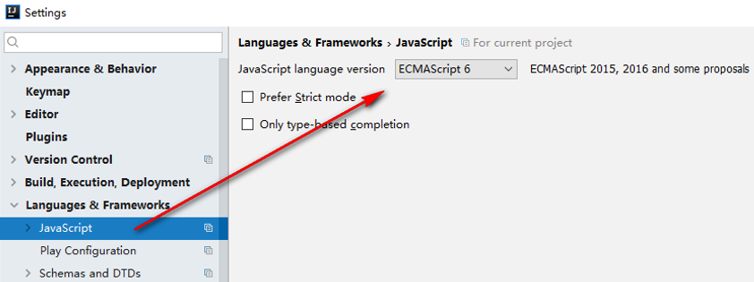

### 4.2.5. ****Pagination 分页****

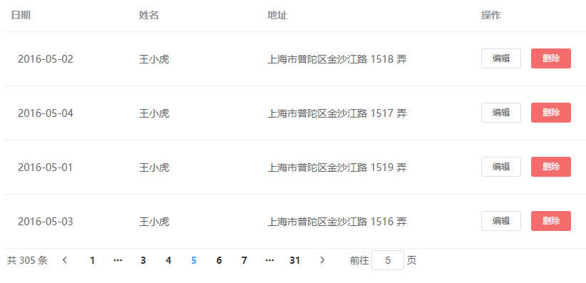

当数据量过多时，使用分页分解数据。

<!DOCTYPE html>

<**html** **lang**="en">

<**head**>

<**meta** **charset**="UTF-8">

<**title**>Title</**title**>

</**head**>

<!-- 引入ElementUI样式 -->

<**link** **rel**="stylesheet" **href**="https://unpkg.com/element-ui/lib/theme-chalk/index.css">

<**script** **src**="https://unpkg.com/vue/dist/vue.js"></**script**>

<!-- 引入ElementUI组件库 -->

<**script** **src**="https://unpkg.com/element-ui/lib/index.js"></**script**>

<**body**>

<**div** **id**="app">

<**el-table** **:data**="tableData" **stripe**>

 <**el-table-column** **prop**="date" **label**="日期"></**el-table-column**>

 <**el-table-column** **prop**="name" **label**="姓名"></**el-table-column**>

 <**el-table-column** **prop**="address" **label**="地址"></**el-table-column**>

 <**el-table-column** **label**="操作" **align**="center">

   <!--

slot-scope：作用域插槽，可以获取表格数据

  scope：代表表格数据，可以通过scope.row来获取表格当前行数据，scope不是固定写法

   -->

   <**template** **slot-scope**="scope">

     <**el-button** **type**="primary" **size**="mini" @**click**="handleUpdate(scope.row)">编辑</**el-button**>

     <**el-button** **type**="danger" **size**="mini"  @**click**="handleDelete(scope.row)">删除</**el-button**>

   </**template**>

 </**el-table-column**>

</**el-table**>

<**el-pagination** @**current-change**="handleCurrentChange"

**current-page**="5"

**page-size**="10"

**layout**="total, prev, pager, next, jumper"

**:total**="305">

</**el-pagination**>

</**div**>

</**body**>

</**html**>

<**script**>

**new** Vue({

el:'#app',

data:{

tableData: [{

date: '2016-05-02',

name: '王小虎',

address: '上海市普陀区金沙江路 1518 弄'

}, {

date: '2016-05-04',

name: '王小虎',

address: '上海市普陀区金沙江路 1517 弄'

}, {

date: '2016-05-01',

name: '王小虎',

address: '上海市普陀区金沙江路 1519 弄'

}]

},

methods:{

handleDelete:**function**(row){

alert(row.date);

},

handleUpdate:**function**(row){

alert(row.date);

},

handleCurrentChange(page){

alert(page);

}

}

});

</**script**>

### 4.2.6. ****Message 消息提示****

常用于主动操作后的反馈提示。

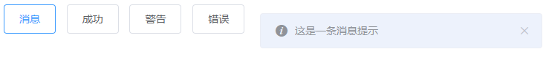

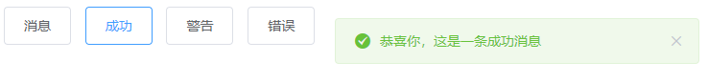

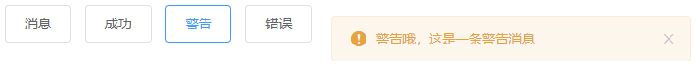



<!DOCTYPE html>

<**html** **lang**="en">

<**head**>

<**meta** **charset**="UTF-8">

<**title**>Title</**title**>

</**head**>

<!-- 引入ElementUI样式 -->

<**link** **rel**="stylesheet" **href**="https://unpkg.com/element-ui/lib/theme-chalk/index.css">

<**script** **src**="https://unpkg.com/vue/dist/vue.js"></**script**>

<!-- 引入ElementUI组件库 -->

<**script** **src**="https://unpkg.com/element-ui/lib/index.js"></**script**>

<**body**>

<**div** **id**="app">

<**el-button** **:plain**="true" @**click**="open1">消息</**el-button**>

<**el-button** **:plain**="true" @**click**="open2">成功</**el-button**>

<**el-button** **:plain**="true" @**click**="open3">警告</**el-button**>

<**el-button** **:plain**="true" @**click**="open4">错误</**el-button**>

</**div**>

</**body**>

</**html**>

<**script**>

**new** Vue({

el:'#app',

data:{

},

methods: {

open1() {

**this**.$message('这是一条消息提示');

},

open2() {

**this**.$message({

message: '恭喜你，这是一条成功消息',

type: 'success'

});

},

open3() {

**this**.$message({

message: '警告哦，这是一条警告消息',

type: 'warning'

});

},

open4() {

**this**.$message.error('错了哦，这是一条错误消息');

}

}

});

</**script**>

### 4.2.7. ****Tabs 标签页****

分隔内容上有关联但属于不同类别的数据集合。

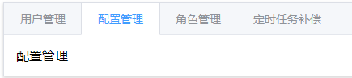

<!DOCTYPE html>

<**html** **lang**="en">

<**head**>

<**meta** **charset**="UTF-8">

<**title**>Title</**title**>

</**head**>

<!-- 引入ElementUI样式 -->

<**link** **rel**="stylesheet" **href**="https://unpkg.com/element-ui/lib/theme-chalk/index.css">

<**script** **src**="https://unpkg.com/vue/dist/vue.js"></**script**>

<!-- 引入ElementUI组件库 -->

<**script** **src**="https://unpkg.com/element-ui/lib/index.js"></**script**>

<**body**>

<**div** **id**="app">

<!--

通过value属性来指定当前选中的标签页

-->

<**h3**>卡片化的标签页</**h3**>

<**el-tabs** **value**="second" **type**="border-card">

 <**el-tab-pane** **label**="用户管理" **name**="first">用户管理</**el-tab-pane**>

 <**el-tab-pane** **label**="配置管理" **name**="second">配置管理</**el-tab-pane**>

 <**el-tab-pane** **label**="角色管理" **name**="third">角色管理</**el-tab-pane**>

 <**el-tab-pane** **label**="定时任务补偿" **name**="fourth">定时任务补偿</**el-tab-pane**>

</**el-tabs**>

</**div**>

</**body**>

</**html**>

<**script**>

**new** Vue({

el:'#app'

});

</**script**>

### 4.2.8. ****Form 表单****

由输入框、选择器、单选框、多选框等控件组成，用以收集、校验、提交数据。在 Form 组件中，每一个表单域由一个 Form-Item 组件构成，表单域中可以放置各种类型的表单控件，包括 Input、Select、Checkbox、Radio、Switch、DatePicker、TimePicker。

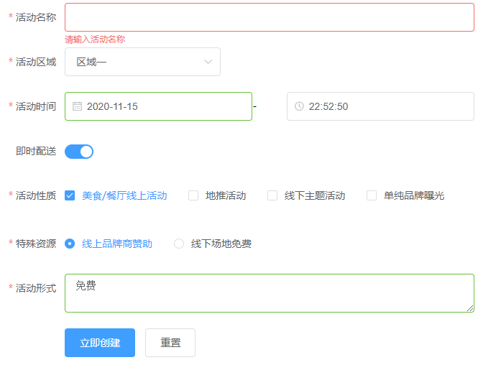

<!DOCTYPE html>

<**html** **lang**="en">

<**head**>

<**meta** **charset**="UTF-8">

<**title**>Title</**title**>

</**head**>

<!-- 引入ElementUI样式 -->

<**link** **rel**="stylesheet" **href**="https://unpkg.com/element-ui/lib/theme-chalk/index.css">

<**script** **src**="https://unpkg.com/vue/dist/vue.js"></**script**>

<!-- 引入ElementUI组件库 -->

<**script** **src**="https://unpkg.com/element-ui/lib/index.js"></**script**>

<**body**>

<**div** **id**="app">

<!--

rules：表单验证规则

-->

<**el-form** **ref**="form" **:model**="form" **:rules**="rules" **label-width**="80px">

<!--

prop：表单域 model 字段，在使用 validate、resetFields 方法的情况下，该属性是必填的

-->

<**el-form-item** **label**="活动名称" **prop**="name">

<**el-input** **v-model**="form.name"></**el-input**>

</**el-form-item**>

<**el-form-item** **label**="活动区域" **prop**="region">

<**el-select** **v-model**="form.region" **placeholder**="请选择活动区域">

<**el-option** **label**="区域一" **value**="shanghai"></**el-option**>

<**el-option** **label**="区域二" **value**="beijing"></**el-option**>

</**el-select**>

</**el-form-item**>

<**el-form-item** **label**="活动时间">

<**el-col** **:span**="11">

<**el-date-picker** **type**="date" **placeholder**="选择日期" **v-model**="form.date1" **style**="width: 100%;"></**el-date-picker**>

</**el-col**>

<**el-col** **class**="line" **:span**="2">-</**el-col**>

<**el-col** **:span**="11">

<**el-time-picker** **type**="fixed-time" **placeholder**="选择时间" **v-model**="form.date2" **style**="width: 100%;"></**el-time-picker**>

</**el-col**>

</**el-form-item**>

<**el-form-item** **label**="即时配送">

<**el-switch** **v-model**="form.delivery"></**el-switch**>

</**el-form-item**>

<**el-form-item** **label**="活动性质">

<**el-checkbox-group** **v-model**="form.type">

<**el-checkbox** **label**="美食/餐厅线上活动" **name**="type"></**el-checkbox**>

<**el-checkbox** **label**="地推活动" **name**="type"></**el-checkbox**>

<**el-checkbox** **label**="线下主题活动" **name**="type"></**el-checkbox**>

<**el-checkbox** **label**="单纯品牌曝光" **name**="type"></**el-checkbox**>

</**el-checkbox-group**>

</**el-form-item**>

<**el-form-item** **label**="特殊资源">

<**el-radio-group** **v-model**="form.resource">

<**el-radio** **label**="线上品牌商赞助"></**el-radio**>

<**el-radio** **label**="线下场地免费"></**el-radio**>

</**el-radio-group**>

</**el-form-item**>

<**el-form-item** **label**="活动形式">

<**el-input** **type**="textarea" **v-model**="form.desc"></**el-input**>

</**el-form-item**>

<**el-form-item**>

<**el-button** **type**="primary" @**click**="onSubmit('form')">立即创建</**el-button**>

</**el-form-item**>

</**el-form**>

</**div**>

</**body**>

</**html**>

<**script**>

**new** Vue({

el:'#app',

data:{

form: {

name: '',

region: '',

date1: '',

date2: '',

delivery: false,

type: [],

resource: '',

desc: ''

},

//定义校验规则

rules: {

// name对应prop="name"

name: [

{ required: true, message: '请输入活动名称', trigger: 'blur' },

{ min: 3, max: 5, message: '长度在 3 到 5 个字符', trigger: 'blur' }

],

region: [

{ required: true, message: '请选择活动区域', trigger: 'change' }

]

}

},

methods:{

//validate：对整个表单进行校验的方法，参数为一个回调函数。

//该回调函数会在校验结束后被调用，并传入两个参数：是否校验成功和未通过校验的字段。

// $refs['form']对应el-form ref="form"

onSubmit(formName) {

**this**.$refs[formName].validate((valid) => {

**if** (valid) {

alert('submit!');

} **else** {

console.log('error submit!!');

**return** false;

}

});

},

resetForm(formName) {

**this**.$refs[formName].resetFields();

}

}

});

</**script**>

### 【作业】

删除的时候，用到



实现一个删除的确认

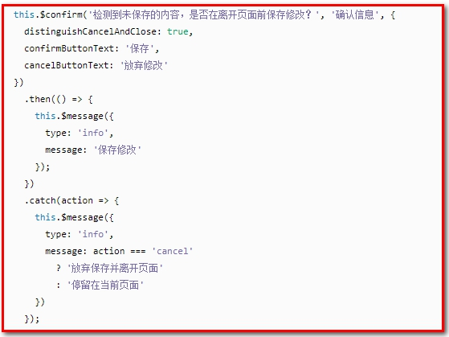

### 【小结】

1：ElementUI介绍

ElementUI是一套基于VUE2.0的桌面端组件库，ElementUI提供了丰富的组件帮助开发人员快速构建功能强大、风格统一的页面。

2：常用组件

（1）Container布局容器（用于页面布局）

（2）Dropdown下拉菜单（用于首页退出菜单）

（3）NavMenu导航菜单（用于左侧菜单）

（4）Tabel表格（用于列表展示）

（5）Pagination分页（用于列表分页展示）

（6）Message消息提示（用于保存、修改、删除的时候成功或失败提示）

（7）Tabs标签页（用于一个页面多个业务功能）

（8）Form表单（新增、修改时的表单，及表单验证）

### 【学习方法】

看官网，看案例，根据需求复制、粘贴、改，看效果。